แบบทดสอบวัดความสามารถด้านการฟัง

1) นักเรียนฟังคำคล้องจองและสามารถเลือกภาพได้ถูกต้อง (1 คะแนน)

บ้านของเราต้องสะอาด หมั่นกวาดเช็ดถู
และตรวจตราดู เรื่องความปลอดภัย

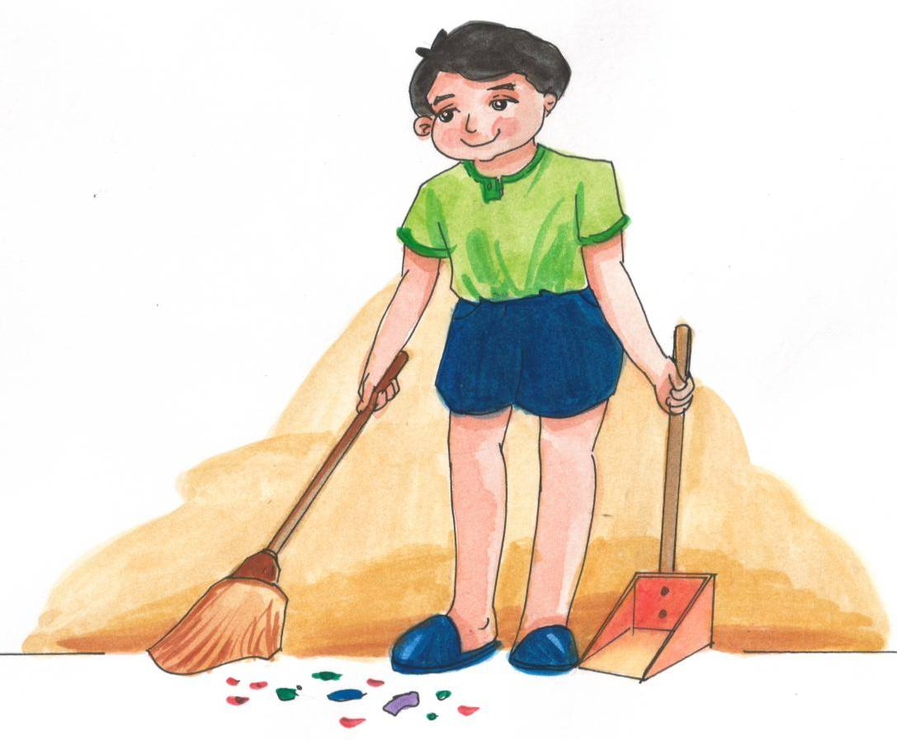
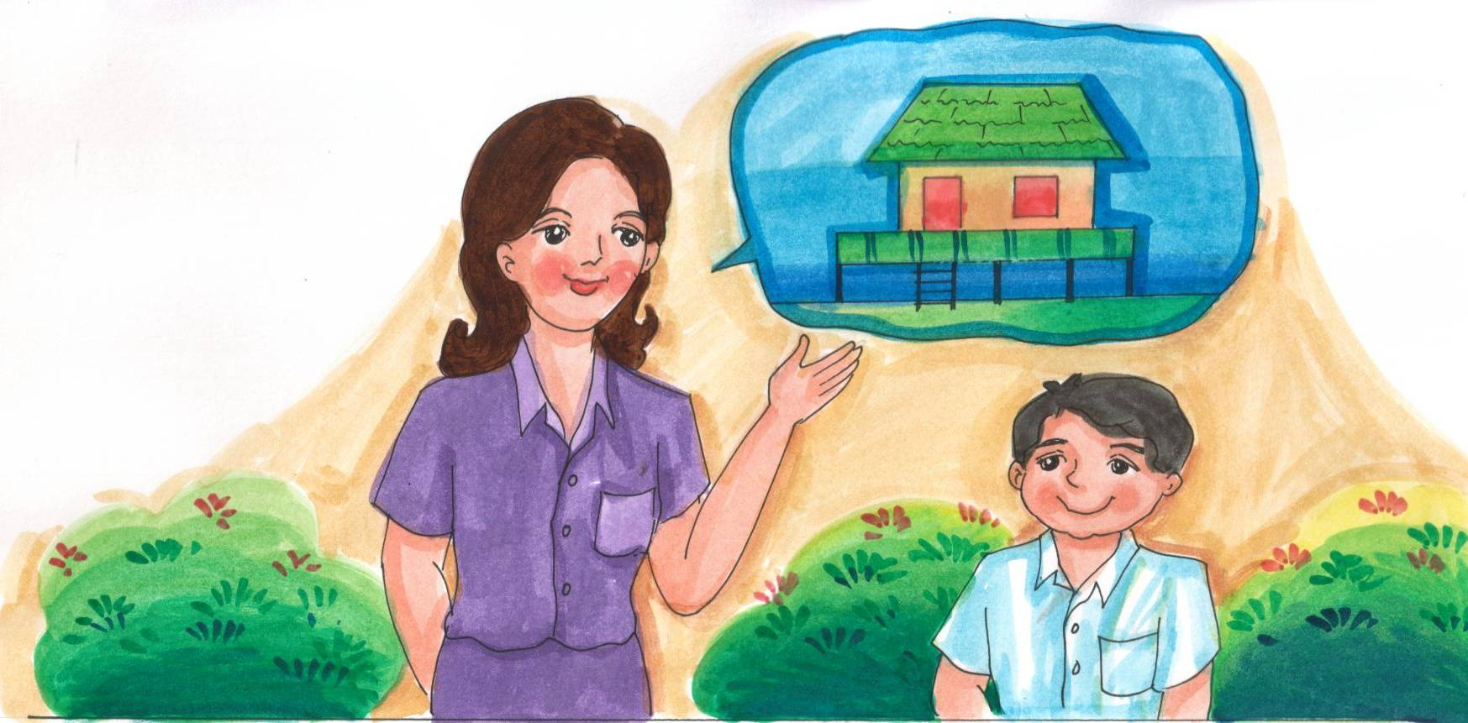
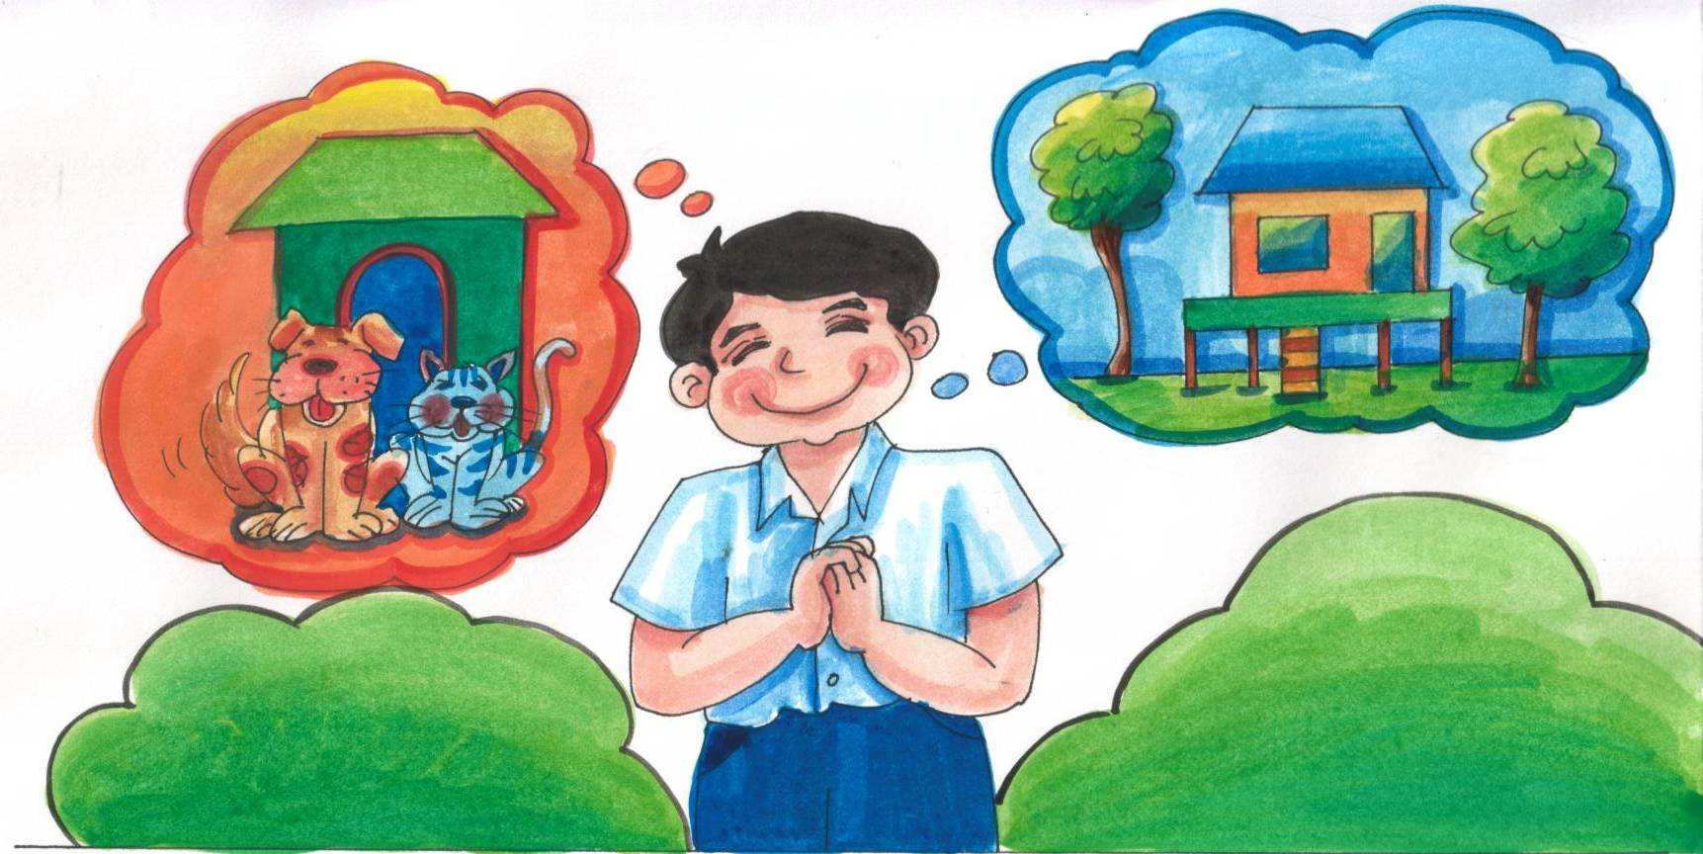

2) นักเรียนฟังคำคล้องจองและสามารถเลือกภาพได้ถูกต้อง (1 คะแนน)

คุณครูเล่าต่อ แม่ พ่อ ยาย ตา
ย่า ปู่ น้า อา ล้วนอยู่บ้านเรา

